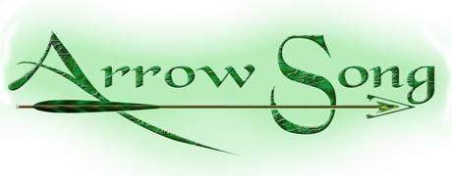

|  |  |
| --- | --- |
| **The Arrow and the Song.**  By Henry Wadsworth Longfellow  I shot an arrow into the air  It fell to earth, I knew not where;  For so swiftly it flew, the sight  Could not follow it in its flight.  I breathed a song into the air,  It fell to earth, I knew not where,  For who has sight so keen and strong  That it can follow the flight of a song?  Long, long afterward, in an oak  I found the arrow, still unbroke;  And the song, from beginning to end.  I found again in the heart of a friend. | **Стрела и песня.**  Стрела исчезла в вышине  Упала, но не знаю где;  Не смог я взгляд остановить  И за полетом уследить.  Я песню в небо прошептал,  Её из виду потерял,  Но есть ли кто, чей острый взгляд  Её полет мог наблюдать?  В потоке дней прошли года  Нашлась нетронутой стрела;  И песни рифму и мотив.  Нашел в сердцах друзей своих.  by Julia Vakhtina,11b, 2011  ANd9GcTzpK_QBiN9v8NjOPpwgkE_1bL-GzF1-ZUYje3zZN-I0SXfbZqbgA |